ГККП «ДЕТСКАЯ ШКОЛА ИСКУССТВ»

Работа над аппликатурой в классе фортепиано

ПЛАН

1. Использование технологии индивидуального обучения в классе фортепиано.

2.Работа над аппликатурой в ДОНОТНОМ ПЕРИОДЕ.

3.Основные аппликатурные требования.

4.Два типа аппликатуры и работа над ними.

5. Основные аппликатурные принципы.

6.Тесная связь аппликатуры с техническими приёмами исполнения.

7. Используемая литература.

Предмет «Музыкальный инструмент фортепиано» предполагает проведение индивидуальных занятий и соответственно, использование технологии индивидуального обучения. Применение данной технологии педагогом дополнительного образования по классу «Фортепиано» создает необходимые условия для наблюдения за учащимся с целью всестороннего изучения и развития его способностей, личностных качеств, позволяет дифференцировать объем и сложность задач. В педагогической практике не встречаются одинаковые ученики: каждый ученик требует применения индивидуальных методов педагогической работы. Главным достоинством использования технологии индивидуального обучения является то, что она позволяет полностью адаптировать содержание, методы и темпы учебной деятельности ребенка к его индивидуальным особенностям; следить за каждым действием учащегося, за его продвижением от незнания к знанию, вносить вовремя необходимые коррекции в деятельность ученика. Применение технологии индивидуального обучения позволяет педагогу дополнительного образования осуществить дифференцированный подход в обучении; максимально раскрыть возможности каждого учащегося и создать условия для его персонифицированного развития.
Данное сообщение посвящено вопросам аппликатуры, принципам ее подбора, как общепринятым, так и обусловленным индивидуальными особенностями учащегося.
Аппликатура – это распределение пальцев при игре на инструменте, а также запись этого распределения в нотах цифрами.
Проблема аппликатуры – одна из самых сложных в фортепианной педагогике. В связи с быстрым развитием музыкальной литературы взгляды в этой области непрерывно меняются: подвергаются критике самые незыблемые принципы аппликатуры, возникают новые предположения по рационализации существующих систем аппликатур.
Аппликатура с достаточной убедительностью говорит и о техническом мастерстве, и о художественном лице исполнителя. Зачастую бывает достаточно посмотреть (даже не слушая), какими пальцами играет ученик, чтобы понять и уровень его технического развития, и уровень его музыкального мышления.
Бытуют два принципиально различных подхода к аппликатуре. Первый заключается в том, что аппликатура с тщательностью «высчитывается» по определенным и узаконенным правилам, примерно так: если клавиша «до» берется, допустим, пятым пальцем левой руки, то клавишу «ми», следовательно, надо взять третьим пальцем, так как между ними расстояние в терцию. Второй подход диаметрально противоположен первому. Основным и решающим моментом в выборе аппликатуры является не «высчитывание», не так называемое «удобство», а ее целесообразность с точки зрения определенных художественных намерений. Характерно, что все крупные музыканты-художники стояли на позиции художественного подхода к расстановке аппликатуры. К.Ф.Э. Бах писал: «Почти каждая новая музыкальная мысль требует новой и своей аппликатуры». Не раз подчеркивал эту же мысль и Г. Бюлов: «Аппликатура хороша, если она облегчает фразировку, плоха – если затрудняет ее. Строит аппликатуру музыкальное чувство».
Пианист должен, прежде всего, стремиться найти ту аппликатуру, которая наилучшим образом позволяет выразить его музыкальные намерения. Такая аппликатура далеко не всегда совпадает с так называемой «удобной» аппликатурой; то, что «удобно», не всегда художественно полноценно.
Существует, в основном, два типа аппликатур: «трёхпалая», ведущая своё начало от Черни, и «пятипалая», идущая от Листа и его последователя Бузони. В свое время «трехпалая» аппликатура была оправданным шагом и сыграла полезную роль в пианистической практике. При тогдашних приемах игры – сочетании легатности с почти неподвижной рукой – это избавляло пианистов от некоторых неразрешимых проблем (подкладывание первого пальца после пятого и четвертого). В последующем в пианистических приемах произошли значительные перемены: legato стало менее «связанным», его место частично заняло non legato, рука получила свободу движений, начал широко применяться «собирающий» бросок руки к пятому пальцу. В этих условиях первый палец может не подкладываться, а перебрасываться через четвертый или пятый. Слабость последних пальцев компенсируется переносом в их сторону центра тяжести руки при помощи собирательного движения. Тогда приведенные выше примеры выглядят обоснованно и удобоисполнимо. А использование «трёхпалой» аппликатуры все более утрачивает свое разумное основание. Впрочем, вопрос о сравнительных достоинствах этих двух аппликатурных систем нельзя считать окончательно решенным. Он продолжает вызывать споры в среде педагогов. И вообще здесь нельзя опираться на одни лишь общие принципы, пусть даже и правильные. Многое тут зависит от строения руки и других индивидуальных особенностей исполнителя.
Аппликатурную дисциплину надо воспитывать в учащемся с первых шагов обучения игре на инструменте и постоянно совершенствовать ее в дальнейшем. В работе с начинающими учениками полезно начинать знакомство с аппликатурой ещё в донотном периоде. В самом начале обучения игре на инструменте необходимо уяснить с учеником основные аппликатурные требования: соседние ноты играются соседними пальцами; если играем через ноту, то соответственно и через палец, и т.д. Это первый кирпичик в фундамент воспитания аппликатурной дисциплины. Приучать ученика к использованию естественной последовательности пальцев, воспитывать сознательное отношение к аппликатуре необходимо с первых уроков.
В методике преподавания фортепиано существуют определенные принципы аппликатуры.
Педагог, работая над аппликатурой, должен помнить ее главный, художественно верный принцип. Он заключается в следующем: наилучшей является та аппликатура, которая позволяет наиболее верно передать данную музыку и наиболее точно согласуется с её смыслом; она же будет и самой красивой аппликатурой. Аппликатура должна подчиняться задачам художественной выразительности. Это – важнейший и основной аппликатурный принцип.
Из главного принципа аппликатуры естественно вытекают следующие ее принципы:
-принцип физического удобства, удобства данной руки. При этом надо учитывать, что удобство («устройство») музыкально-смысловое порой не только не совпадает с удобством физическим, двигательно-пальцевым, но даже противоречит ему.
-гибкость, изменчивость («вариантность») аппликатуры в связи с духом, характером, фортепианным стилем данного автора. Следует помнить, что в искусстве нет мелочей, всё подчинено законам красоты вплоть до последней детали.
-принцип удобства аппликатуры для данной руки в связи с её индивидуальными особенностями. Всякий знает, что рука, которая с трудом берет четырёхзвучный аккорд до-минора, совершенно по-другому будет «устраиваться» на клавиатуре, чем большая рука. Этот принцип подчинён двум первым. Пианист, обладающий даже самой небольшой и неудобной рукой, всегда сможет соблюдать первый и второй принципы аппликатуры, если он понимает музыку и имеет хорошую пианистическую культуру. Но соблюдать он их будет, пользуясь своими личными индивидуальными средствами, воплощая, таким образом, третий принцип.
Исходя из этих принципов, можно сказать, что выбор аппликатуры обусловливается, с одной стороны, музыкальным образом исполняемого произведения, с другой – целым рядом других причин, в первую очередь, индивидуальными физиологическими особенностями рук играющего (их строением, величиной, растяжением между пальцами и т.д.). Но здесь необходимо заметить, что хотя аппликатура и должна носить индивидуальный характер, но это не должно служить основанием к тому, чтобы не приучать учащихся к ее определенным закономерностям. Более того, основные фортепианные технические формы – гаммы, арпеджиообразные последовательности, двойные ноты и аккорды – имеют строго определенную, типичную аппликатуру, которой учащийся должен обязательно овладеть. В противном случае наступит полнейшая анархия в области владения аппликатурой. Аппликатура основных фортепианных технических форм должна быть усвоена учащимся настолько прочно и глубоко, чтобы, встретив в музыкальном произведении ту или другую техническую фигуру, пальцы играющего инстинктивно, как бы сами собой, занимали нужную позицию.
Приступая к работе над аппликатурой в музыкальном произведении, педагог должен внимательно просмотреть аппликатуру редактора и, если это потребуется, внести в нее необходимые, с его точки зрения (конечно, обоснованные), коррективы. Затем следует обозначить пальцы в нотном тексте. Но обозначая пальцы, не нужно выписывать их все подряд, следует обозначить лишь те из них, в отношении которых может возникнуть неясность. При подборе пальцев педагог должен обращать внимание на то, чтобы рука играющего по возможности находилась в естественно-собранном положении. Иногда сильное растяжение руки препятствует достижению необходимой гибкости, а сжатое состояние руки способствует извлечению более певучего звука.
В работе над аппликатурой очень важно бороться с невнимательным отношением учащегося к обозначенным в нотах пальцам. Особую борьбу педагогу следует вести с часто встречающимся в исполнении учащегося, начинающего разучивать какое-либо произведение, разнобоем в аппликатуре: один раз та или другая нота или последовательность исполняются одной аппликатурой, другой раз то же самое – иной. Это приведет в дальнейшем к техническим трудностям в исполнении: накопленные в процессе упражнений противоречивые двигательные ощущения вступят в борьбу и повредят автоматизации. Как правило, эти противоречивые двигательные ощущения, затушеванные последующей правильной работой ученика, всплывают наружу после длительного промежутка времени при ответственном исполнении музыкального произведения (например, на эстраде). Поэтому педагог должен требовать от учащегося тщательного выучивания одной, твердо установленной, наилучшей из возможных, аппликатуры. В тех же случаях, когда изменение аппликатуры учащимся – не результат небрежности («как пальцам удобнее»), а логично и обоснованно, у педагога не должно быть никаких оснований возражать против проявления учеником инициативы; наоборот, педагог должен всячески поощрять такую инициативу.
Также следует приучать ученика самого подыскивать пальцы, наиболее рациональные в том или ином случае (для этого учащийся должен знать основные аппликатурные требования). Но здесь надо учитывать, что подлинное понимание аппликатуры развивается у учащегося далеко не сразу: оно требует, с одной стороны, хорошего «инстинктивного» ощущения, а с другой – высокого уровня музыкального развития. Поэтому самостоятельность в вопросах аппликатуры ни в коем случае не должна быть предоставлена учащемуся слишком рано, иначе такая самостоятельность приведет лишь к бессистемности и беспорядку в расстановке пальцев.
Подбирая аппликатуру, педагог должен учитывать следующие моменты:
следует руководствоваться естественными особенностями пальцев. Пальцы у нас все разные. И «выравнивать» их звучание можно только слухом, верным представлением о звуке.
Первый палец – земледелец, способный к тяжелой работе. Его уместно применять для извлечения особенно насыщенных звуков. Но наряду с этим он должен знать ощущение легкости и подвижности. Важно, чтобы первый палец не «уходил» с клавиатуры, когда играют другие пальцы. Играющий палец уводить с клавиатуры нельзя.
Второй палец – это рабочий. Он умелый, сильный, способный к разнообразной деятельности.
Третий палец занимает высшее положение в руке. Он выполняет организационные функции, олицетворяя собой конструктивные силы.
Четвертый палец не столь свободен и самостоятелен по своему строению. Он отзывается неохотно, но очень ценный при игре кантилены. Это певец руки, и по отношению к другим пальцам он представитель искусства.
Пятый палец – это олицетворение детства, так сказать баловень руки. Таким образом, пальцы для нас как члены общества. Они каждый требуют к себе особое внимание и ежедневной тренировки.
Аппликатуру нужно выбирать сознательно, так как правильный выбор аппликатуры имеет немаловажное значение в технической работе.
Выбирать аппликатуру следует в начальной стадии работы. Прежде всего, необходимо изучить редакционные и особенно авторские указания. Но не следует слепо, бездумно заучивать все то, что написано в нотах. Встречаются (и нередко!) неудачные, неудобные и антихудожественные (противоречащие художественному смыслу музыки!) аппликатуры.
Подбирая аппликатуру, нельзя руководствоваться тем, насколько она удобна при медленной игре. Аппликатуру надо выбирать, играя в быстром темпе. Если какой – то отрывок вызывает сомнения, следует поучить его немного и попробовать в быстром темпе одной, потом другой аппликатурой. Затем соединить его с предыдущим и с последующим отрывками. Полезно также проиграть пассаж в обратном направлении, с конца к началу.
В быстрых пальцевых последовательностях нужно стремиться к тому, чтобы один и тот же палец употреблялся значительно реже. Однако это правило имеет немало исключений, диктуемых особенностями музыки. Аппликатура должна соответствовать характеру музыки.
Учащийся должен овладевать аппликатурной дисциплиной, стараться не нарушать аппликатурные требования.
В аппликатурных вопросах нет несуществующих мелочей. Очень часто от кажущейся «мелочи» зависит удобство или неудобство аппликатуры, её соответствие или несоответствие характеру музыки.
Учащемуся нужно внушить, что хорошая аппликатура – серьезная техническая работа. Умение найти её приходит с опытом, а опыт накапливается в процессе сознательной работы.
Помимо технических соображений существуют ещё и художественные требования, которым везде, где это возможно, должно принадлежать решающее слово. Характер эпизода, задуманная звучность могут продиктовать и оправдать совсем неожиданную, противоречащую всяким «правилам» аппликатуру. Изобретательность в данной области, способность находить остроумные аппликатурные решения трудных звуковых или моторно-технических задач – одна из характернейших примет пианистической одаренности и мастерства.
Обозначенная в нотном тексте аппликатура не всегда бывает удачной, а иногда и не подходит для ученика в силу каких-либо его индивидуальных особенностей. Из этого можно сделать вывод, что подбирая аппликатуру для конкретного ученика надо учитывать его индивидуальные физиологические особенности (физиологические качества его рук – их величину, силу, эластичность, пальцевую растяжку).
Аппликатуре уделялось значительное внимание на протяжении почти всего периода существования клавирного и фортепианного искусства.
Ознакомление с аппликатурными принципами различных мастеров пианистического искусства убеждает о чрезвычайной пестроте взглядов на эти вопросы.
С первых лет обучения необходимо воспитывать в ученике сознательное отношение к аппликатуре. Точно ориентироваться в выборе аппликатурных средств в зависимости от выразительности мелодии, характерных особенностей ритмики, голосоведения, артикуляции.
Аппликатурная узловая точка, в которой пересекаются музыкальные и двигательные возможности.
Необходимо постепенно знакомить учащихся с основными аппликатурными принципами.
1 принцип - Наилучшей является та аппликатура, которая позволяет наиболее верно передать данную музыку и наиболее точно согласуется с ее смыслом.
Музыкальное смысловое удобство бывает и не совпадает с удобствами физическими (двигательно-пальцевыми), но и противоречит ему.
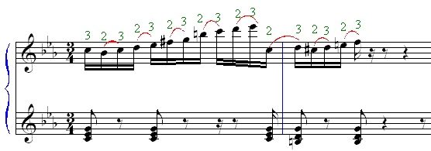
Бетховен Вариации

Гораздо удобнее эту гамму играть общепринятой аппликатурой. Удобными пальцами не удобно передать фразировку (музыкальный смысл). Если бы над всеми нотами стояла лига, это было бы удобно.
По возможности надо стремиться к естественной последовательности пальцев. Надо разъяснить, что рядом ноты – рядом пальцы. Постепенно в дальнейшей работе надо показать, как в связи с различными видами изложения от этой закономерности приходится отказываться.
В секвенционных последовательностях естественно в большинстве случаев играть одинаковые группы одними и теми же пальцами.
Это способствует быстроте и прочности запоминания (иногда приходится 1 и 5 на черных) надо подвинуть руку вглубь клавиатуры.
При подборе пальцев надо обратить внимание на то чтобы рука и находилась в естественно-собранном положении.
Сжатое состояние руки способствует извлечению певучего звука (Дед-мороз). Нелегко добиться сочности кантилены. Более тесное расположение помогает преодолевать трудность (быстрое последование).
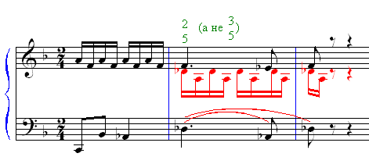
Шуман Дед-мороз

Чайковский Мазурка

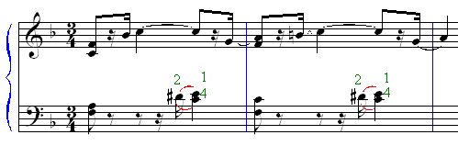
Большие трудности для учеников представляют те места, требующие достижения максимальной связности при помощи пальцевого legato. Это относится к исполнению повторяющихся звуков legato. Используется подмена пальцев, придающая игре больше плавности.

Шуман Первая утрата
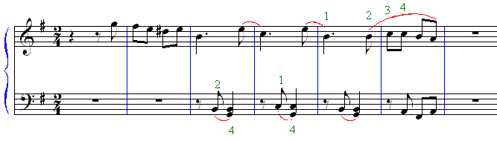

При повторении несвязных звуков, когда они должны прозвучать с одинаковой силой, целесообразнее применять одинаковые пальцы. (Моцарт. Сонатина)

Моцарт Сонатина
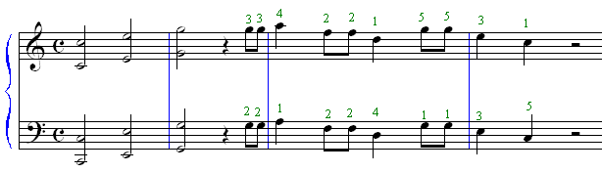

Внимание учащихся должна привлекать задача полного художественного раскрытия одного из важнейших выразительных средств музыки – мелодии.

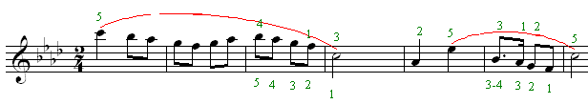
Майкапар Вариации

2 аппликатуры. Первая - не всегда способствует правильной фразировке, дробит мелодическую линию. Слишком частое употребление 1го пальца – короткие позиции, нарушают распевность.

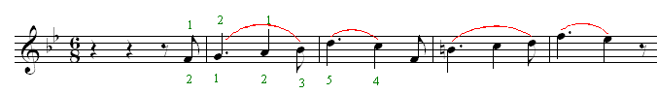
Чайковский Подснежник

«Ля» - 1 п. - утяжеляет данный звук для пластичности фразировки.
Разъединение конца одного построения и начало другого путем использования одного и того же пальца, требующего переноса руки (связь аппликатуры с мелодическим дыханием)
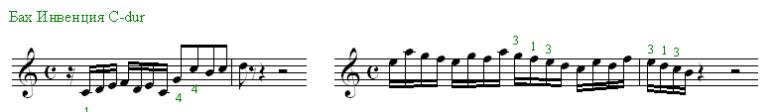

Сделать ясным мотивное строение. Мотив показывается не посредством цезуры, а путем легкого акцентирования первого тона мотива. Выполнению этого может содействовать аппликатура – употребление 1 (наиболее тяжелого) пальца.
Постепенно учащегося следует познакомить с более сложными видами аппликатуры, использующимися для достижения legato перекладыванием пальцев, беззвучной подменой и скольжением пальцев с клавиши на клавишу. (Пример: Мусоргский Слеза)
Особенно часто эти приемы используются в полифонической музыке, но нередко они применяются в сочинениях гомофонно-гармонического склада.
При перекладывании пальцев (4-5,3-4) важно обратить внимание на гибкость запястья, нужное ощущение в кончиках пальцев. Ни один палец не должен покидать клавишу, пока другой не возьмет следующую.
Поработать полезно путем упражнений.

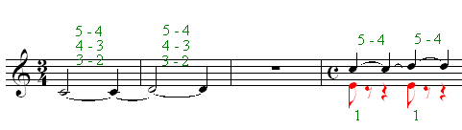
Е.Ф.Гнесина Упр.

Один из важных аппликатурных принципов – соответствие пальцев правой руки и левой руки. Это дает возможности значительно быстрее осваивать трудность. Соответствие аппликатур может быть достигнуто при противоположном движении. К соответствию аппликатур нужно стремиться и в параллельном движении.
Аппликатура на принципе соответствия (одиночные группы по 4 звука в каждой руке)
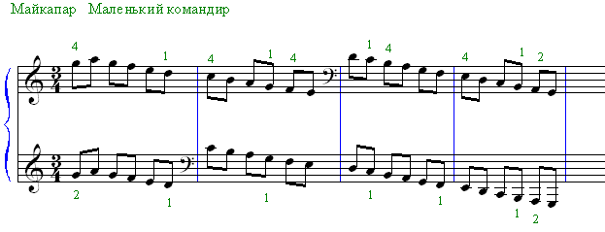

Второй принцип из Нейгауза
«…Изучение и бережное отношение к авторской аппликатуре…»

Третий принцип – это принцип удобства аппликатуры для данной руки в связи с ее индивидуальными особенностями (он подчинен двум первым).
Не исключает авторских художественных намерений.
Не всем учащимся, например, подходит аппликатура, требующая широкого растяжения пальцев при выдержанных клавишах. Так например в Бахе.

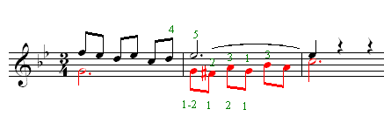
Бах Маленькая прелюдия

Если аппликатура с подменой пальцев окажется неподходящей, можно обойтись и без подмены, следя за плавным подведением 1 пальца к черной клавише.

Ученик, обладающий большой рукой легко сыграет тритон 2-4 пальцами, если трудно, то можно рекомендовать другой вариант.

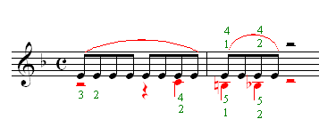
Моцарт Фантазия

Иногда можно прибегнуть к способу: изменению авторского распределения рук.
Например: детям с маленькой рукой неудобно на звуке соль менять с 4 на 5 палец, без чего они не могут сыграть последующую секунду. Можно распределить звуки секунда между руками.
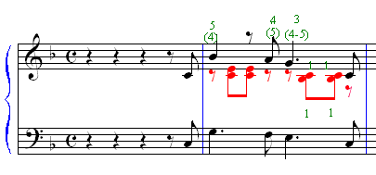
Шуман Веселый крестьянин

В пьесе «Первая утрата» для исполнения фа# требуется довольно большое растяжение.
Иногда играют два раза подряд 1 пальцем – нарушается связность звучания. Распределить между двумя руками:
Соль 1 п. правая рука, фа# 1 п. левая рука.
Понимание и ощущение индивидуальности отдельных пальцев – тоже один из лучших советчиков для нахождения хорошей аппликатуры.
Этот принцип аппликатуры был разаработан еще пианистами-романтиками.
Прекрасной иллюстрацией может служить аппликатура Шопена.
Знакомить с этим принципом целесообразно уже подвинутых учеников, так как использование его требует известной, степени владения инструментом.

Для выделения отдельных звуков в музкальные ткани используются не только 1 п., но и другие «крепкие» пальцы, это «2» и «3».

Использование трехпальцевой аппликатуры, особенно в подвижных пассажах, не должно быть единственным решением. Например в «Клоунах» Кабалевского возможны два способа (1-2-3) и (2-3-4) – так как три длинных пальца часто являются опорными как для позиционных подвижных фигур, так и для пластичных интонирующих мелодий (например Мечты Пахульского)
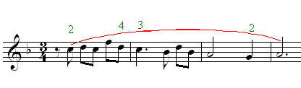
Пахульский Мечты

При исполнении мягких кончаний коротких кантиленных мотвов следует минимально применять 1-3 пальцы.
Часто заменяется 5 палец в аккомпанементах левой руки 3 п. или каким-нибудь другим (на f и ff). Для того чтобы было удобнее надо брать клавишу «плашмя» мякотью и тогда будет удобно 5 п.
Большой палец «наиболее тяжелый» уместно применять, если это окажется возможным, для извлечения особенно насыщенных звуков. Также первый палец берется, естественно, в случаях когда руку надо переводить из одного положения в другое (менять позицию).
4 палец – там, где требуется некоторая утонченность звучания.

Гаммы
Совершенно необязательно изучать аппликатуру гамм или арпеджио. Нередко исполнение вытекает из художественного образа.
Знание классически необходимо как исходный момент, позволяет по мере развития мышления и понимания стилевых закономерностей музыки.
Большое значение имеет своевременное приобретение учащимся элементарных практических навыков применения аппликатуры в наиболее типичных фактурных условиях (гаммы, арпеджио, ломаные интервалы, позиционные фигурации). Они усваиваются и автоматизируются главным образом на этюдах и подвижных произведениях с однородной фактурой.
Необходимо тщательно изучать классическую аппликатуру гамм.
Знание облегчает не только исполнение, но и разбор нотного текста помогает овладевать фактурой. Использование традиционной аппликатуры гамм способствует восприятию тонального плана произведения. Встречая в пьесах гаммообразующие последовательности и исполняя их соответствующей аппликатурой, пианист как бы закрепляет тональность пианистической пьесы.
Предпочтительное употребление одних и тех же пальцев в хроматических гаммах независимо от их быстроты и силы. Хроматических в медленном темпе трехпалой аппликатуры. Быстрый темп требует уменьшения подкладывания 1-го пальца за счет включения в аппликатуру 4 и 5-го пальцев.

Полифония
При обдумывании аппликатуры связно исполняемого 3-хголосного произведения, прежде всего, следует определить исполнения среднего голоса. Нижний голос исполняется левой рукой верхний голос правой рукой, а вот средний голос – можно распределить между двумя руками так, что каждая сможет связно исполнить порученный ей двухголосный фрагмент.

При 4-хголосии: 1) одна рука исполняет 1 голос
другая 3 голоса

2) каждой руке поручается 2 голоса

В первом случае рука не всегда сможет выполнить связно выполнять последовательность трезвучий. Но и во втором не всегда можно связно исполнить порученные ей 2 голоса.
Простейший пример это параллельные сексты.
3 приема их исполнения.

- подмена пальцев, дающая возможности полного legato

- Один голос исполняет legato, Другой staccato,
Например, аппликатура в правой руке
3 4 3 4 4 5 4 5
| | | | | | | | при восходящем движении даст возможность исполнить связно верхний голос.

- Оба голоса исполняются в одинаковой манере non legato
Исполнение последовательности секст свободным non legato производит часто более плавное впечатление, чем попытка связать трудно связуемое.
Это может быть перенесено на 4,5,6 голосов.
Впрочем на фортепиано есть средство помогающее сочетать непринужденные, свободные движения рук со связностью звучания.
Это правая педаль.

Заключение
Выучивать надо, как правило, одну твердо установленную, наилучшую из возможных аппликатур.
Уверенное исполнение, как известно, опирается на слуховую, и на логическую, и на моторно-осязательную память.
При отсутствии постоянной аппликатуры моторно-осязательная память функционирует недостаточно, поскольку нет привычки брать определенные клавиши требуемыми пальцами. Во время исполнения, когда основное внимание должно быть направлено на реализацию художественного замысла, происходит процесс обдумывания аппликатуры. Это может привести к срывам на выступлении.
Чем раньше установлена аппликатура, тем легче автоматизировать и закреплять в сознании.
Если педагогу приходится заменять или восполнять недостающие аппликатурные указания, то это следует делать, проигрывая сочинение в темпе. Надо помнить, что аппликатура удобная в медленном движении может оказаться неприемлемым в быстром Обозначая пальцы целесообразно выписывать их не все подряд, но лишь относительно которых может возникнуть неясность.
Постоянная тщательная работа над аппликатурой дисциплинирует учащихся.
Знание типичных аппликатурных формул облегчает разбор и выучивание нотного текста, поднимая оба эти процесса на более высокий уровень.
Выявление специфических особенностей разных пальцев развивает слуховое воображение и тембровый слух учащихся.
Изучение аппликатуры в тесной связи с техническими приемами исполнения способствует более осмысленному подходу учащихся к развитию пианистического мастерства.
Изучение авторской аппликатуры, сравнение аппликатуры различных редакторов развивает мышление, способствует выработке своего собственного отношения к исполнительским задачам.

ИСПОЛЬЗУЕМАЯ ЛИТЕРАТУРА

1. СОРОКИН К. « АЛЬБОМ НАЧИНАЮЩЕГО ПИАНИСТА». МОСКВА 1984 г.

2. КУЗНЕЦОВА Т. « ПОИГРАЕМ ». РОСТОВ НА ДОНУ 2016 г.

3. БУЗОНИ Ф. « ИНВЕНЦИИ ДЛЯ ФОРТЕПИАНО». КИЕВ 1988 г.

4. БАРЕНБОЙМ Л, « ПУТЬ К МУЗИЦИРОВАНИЮ». ЛИПЕЦК 1979

5.НЕЙГАУЗ Г. « ОБ ИСУССТВЕ ФОРТЕПИАННОЙ ИГРЫ». МОСКВА 1987

6.САВШИНСКИЙ С. « ПИАНИСТ И ЕГО РАБОТА». ЛИПЕЦК 1961

7.ТИМАКИН Е. «ВОСПИТАНИЕ ПИАНИСТА». МОСКВА 1984

8.ТИМАКИН Е. «НАВЫКИ КООРДИНАЦИИ В РАЗВИТИИ ПИАНИСТА». МОСКВА 1987.

9.ШМИДТ-ШКЛОВСКАЯ А. «О ВОСПИТАНИИ ПИАНИСТИЧЕСКИХ НАВЫКОВ». ЛИПЕЦК 1985.

10.ШУМАН Р. «ЖИЗНЕННЫЕ ПРАВИЛА ДЛЯ МОЛОДЫХ ПИАНИСТОВ». САНКТ- ПИТЕРБУРГ 2006

